Am Wassergarten 2
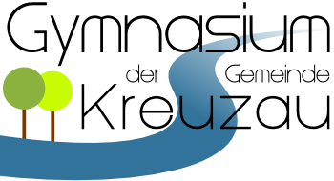
52372 Kreuzau
Tel.: 02422-94160
Fax: 02422-941299
mail@gymnasium-kreuzau.de
www.gymnasium-kreuzau.de

Kreuzau, den 01.04.2019

Versicherung während der Berufsfelderkundung im Rahmen von „Kein Abschluss ohne Anschluss“ (KAoA)

Sehr geehrte Damen und Herren,

Die Berufsfelderkundung ist ein Standardelement im Rahmen des Landesvorhabens „Kein Abschluss ohne Anschluss“ welches für alle Schulen in NRW verpflichtend ist.
An drei unterschiedlichen Tagen sollen die Schülerinnen und Schüler in Betrieben nach eigener Wahl einen ersten Einblick in die Berufswelt erhalten.

Da die Berufsfelderkundung eine schulische Pflichtveranstaltung ist, sind unsere Schülerinnen und Schüler über den Schulträger haftpflichtversichert und gegen Unfälle versichert.

Für Ihre Bereitschaft, nach Ihren Möglichkeiten Schülerinnen und Schüler unserer Schule die Berufsfelderkundung zu ermöglichen, sprechen ich Ihnen schon jetzt meinen herzlichen Dank aus!

Mit freundlichen Grüßen

Ch. Kamarys
(Koordinatorin Studien- und Berufswahlorientierung)

